Отчет об участии в городском экологическом марафоне «Энергия добра»
МБДОУ «Детский сад №131»

В соответствии с приказом департамента образования от 29.09.2022 № 452-п «О проведении экологического марафона «Энергия добра», воспитанники старших и подготовительных групп (возраст участников 5- 7лет), включая воспитанников групп компенсирующей направленности, МБДОУ «Детский сад №131» приняли участие в городском экологическом марафоне «Энергия добра». Марафон проводился с 30.09.2022 года, задания марафона воспитанники начали выполнять после указанной даты. Всего в марафоне приняло участие 61 воспитанник. На официальном сайте организации в разделе «Новости» было анонсировано о нашем участии в марафоне (ссылка на сообщение: http://131dzn.dounn.ru/news?theme=minjust).
Для освещения хода выполнения заданий на сайте был создан раздел «Городской марафон» (ссылка на раздел: http://131dzn.dounn.ru/gormar?theme=minjust).
Марафон состоял из 3 этапов:
в 1 этапе «Начни с себя» воспитанники выполнили 3 задания:
«Час без электричества»
«Уроки доброты»
«Эко-привычки».
В 1 задании «Час без электричества» приняли участие все воспитанники старшего дошкольного возраста. Ребята и их родители охотно откликнулись на призыв провести 1 час без света. Дома, в кругу семьи, дети провели время, используя вместо электричества свечи. А в детском саду, чтобы сэкономить электричество, дети вместе с воспитателями вышли на вечернюю прогулку.
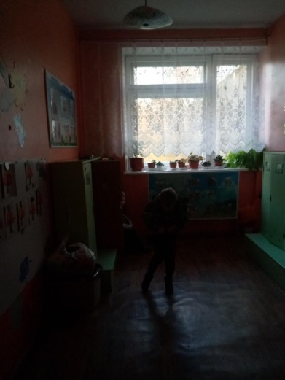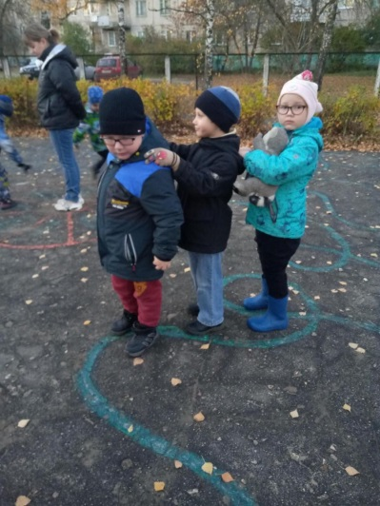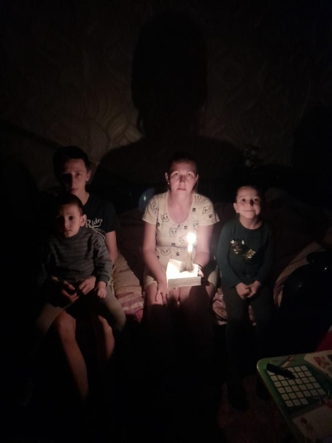
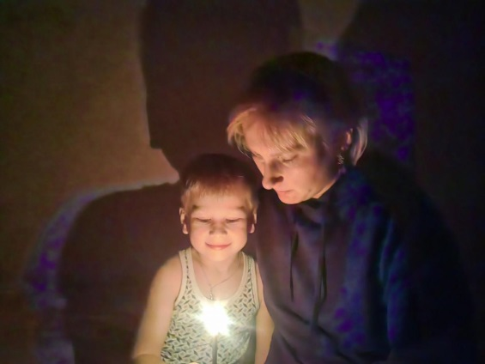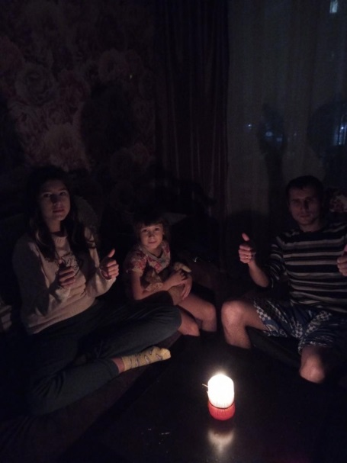
2 задание выполняли в детском саду. На занятиях по познавательному развитию дети познакомились с важностью сохранения природных ресурсов, кроме этого в дидактических играх дети закрепили правила поведения в лесу, чтобы не наносить вред природе.

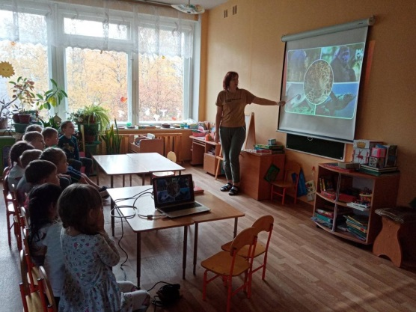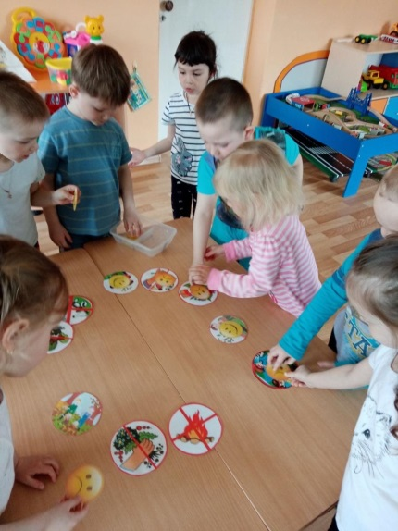
Дома ребята, закрепляли полученные знания, по сохранению природных ресурсов, выключая свет в комнате, где никого нет, следя за тем, чтобы вода не текла просто так.
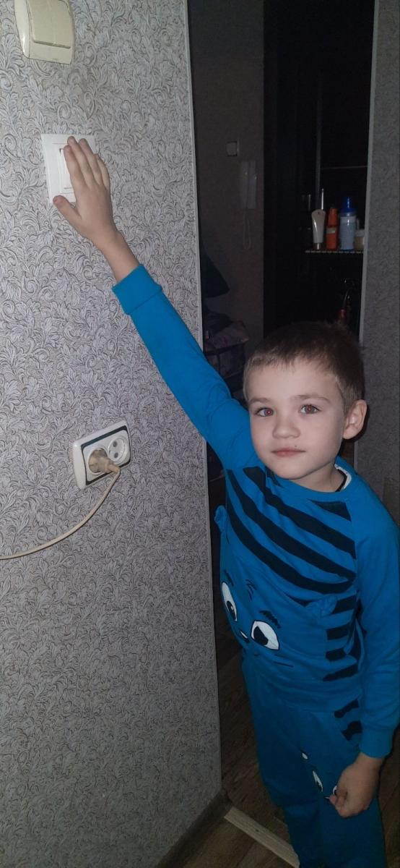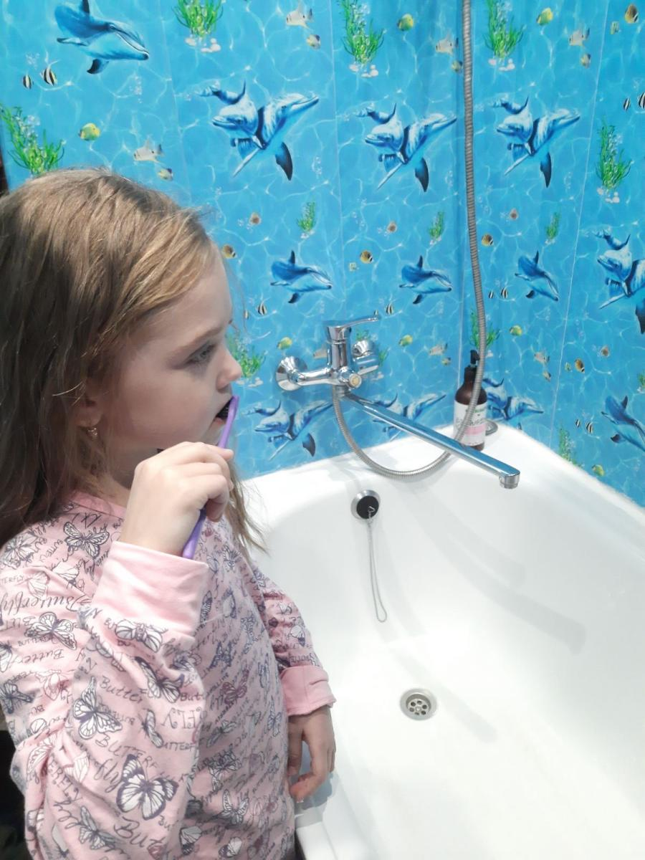

При выполнении 3 задания мы старались формировать у детей правила поведения в быту, которые могут перерасти в эко – привычки: экономить свет, воду, выбирать экономные режимы стирки вместе с мамой, не оставлять после себя мусор на природе.

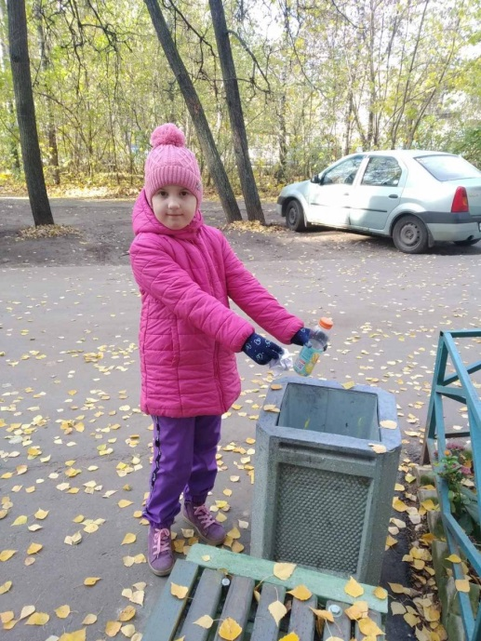

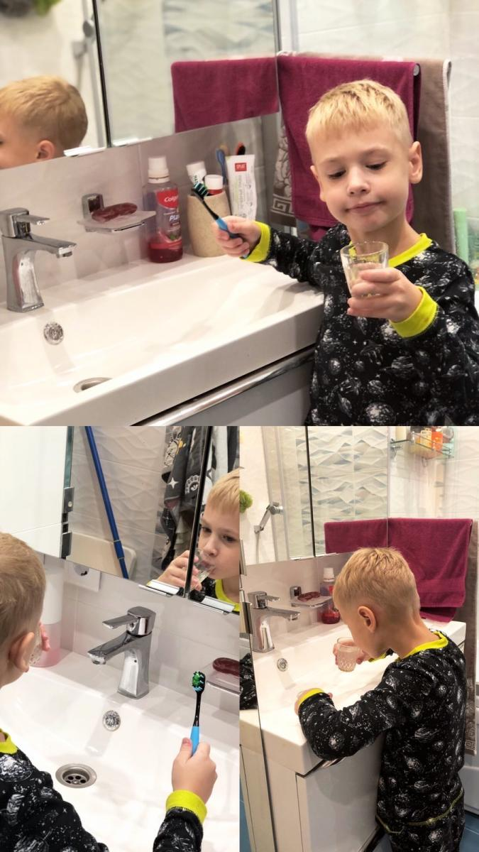
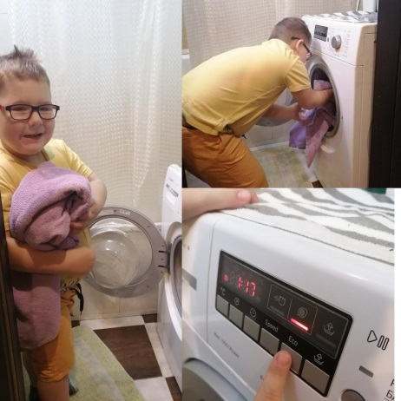
К выполнению заданий второго этапа «Просвещай» воспитанники вместе с воспитателями и родителями подошли творчески. Выполняя задание «Экоплакат», дети старались привлечь внимание к проблемам сохранения природных ресурсов и помощи живой природе. Плакаты были размещены во всех группах, чтобы родители и другие посетители могли с ними ознакомиться.

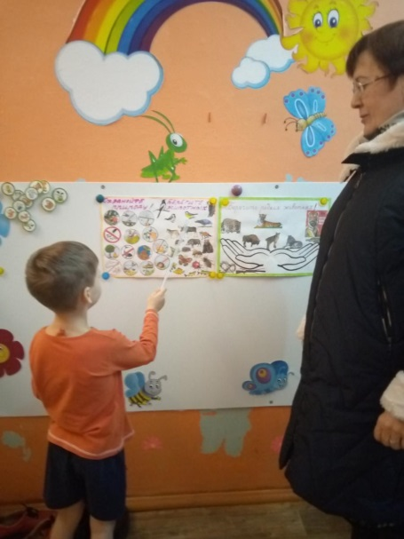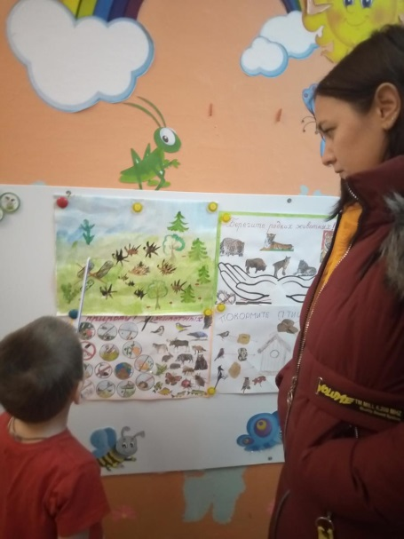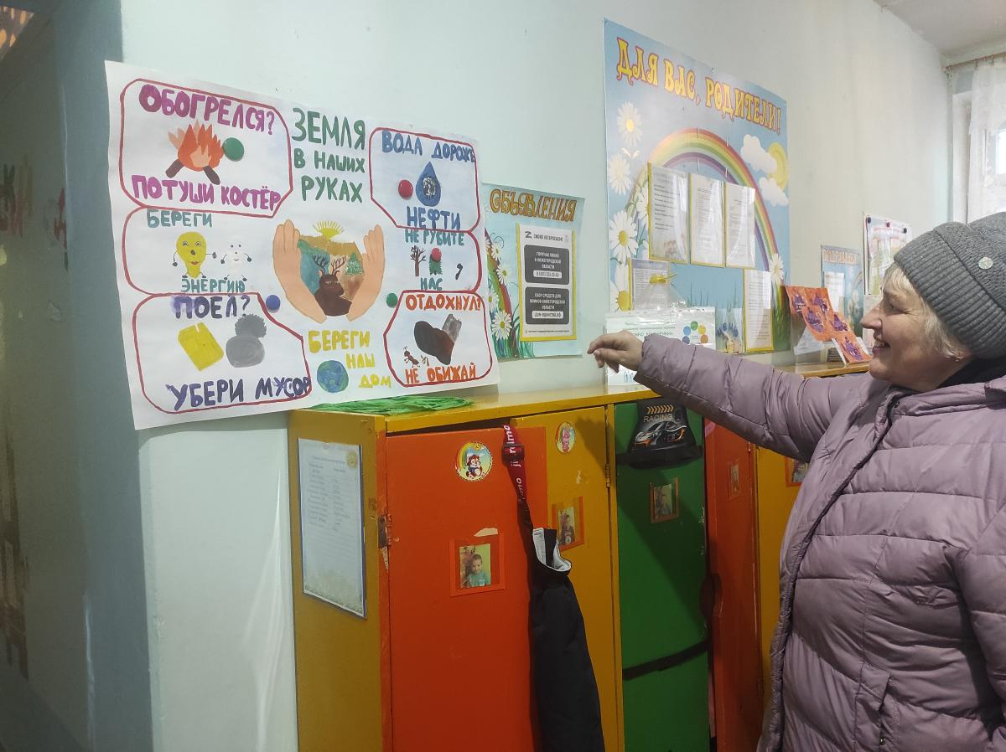
Больше фотографий можно посмотреть на сайте по ссылке http://131dzn.dounn.ru/gormar?theme=minjust.
Разрабатывая «Экорекламу», воспитанники затронули проблему раздельного сбора мусора. В итоге получился вот такой флаер:

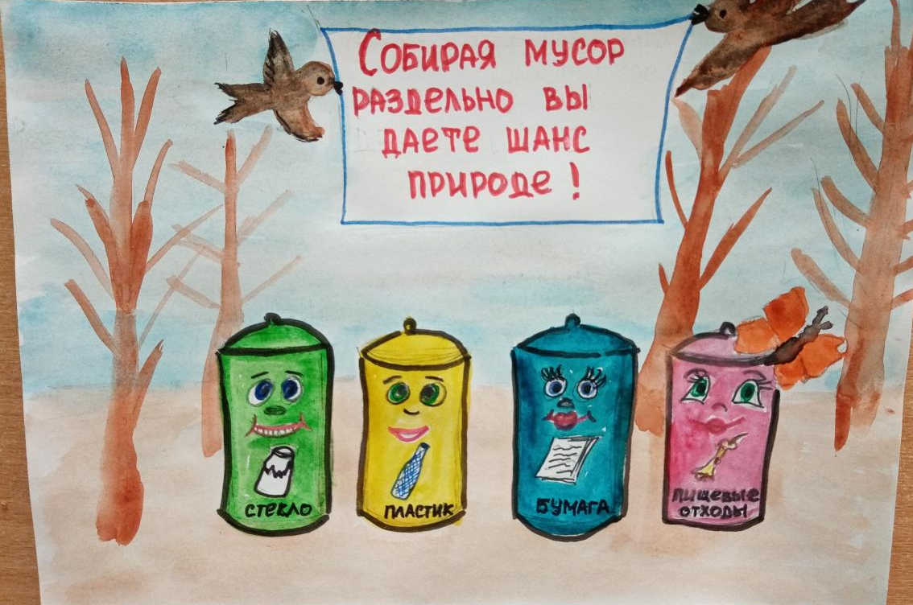
Авторы флаера раздали его родителям и воспитанникам других групп.
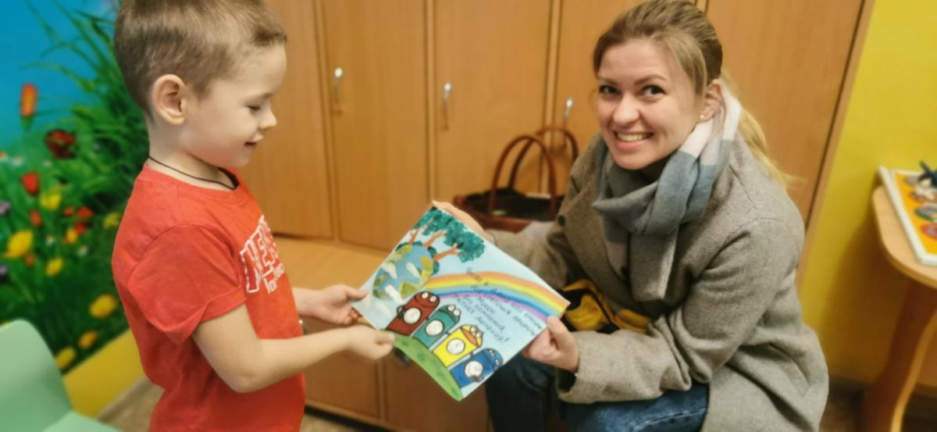
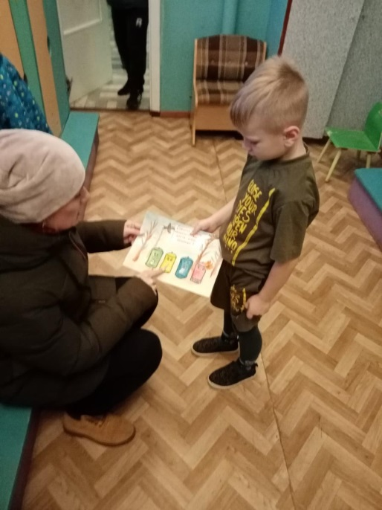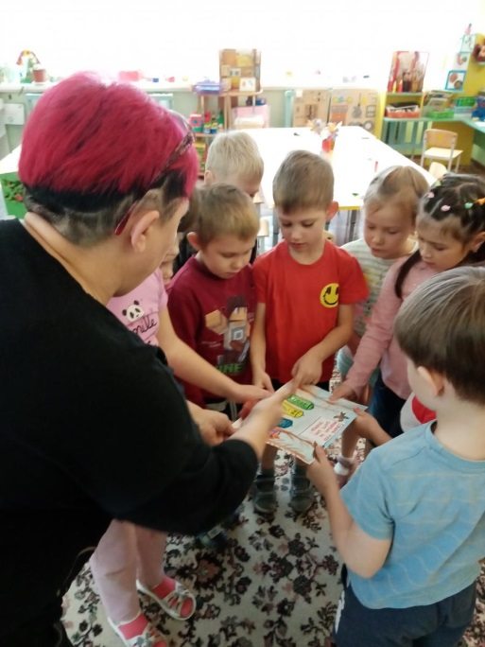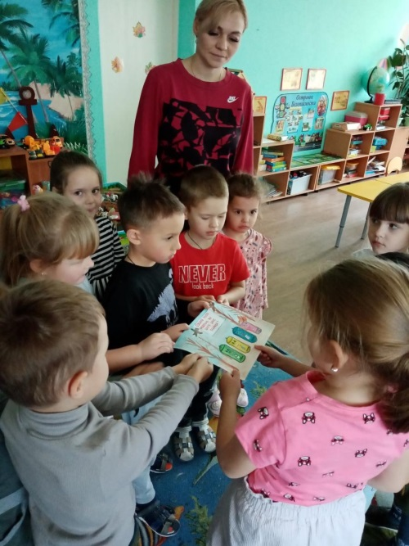
Так как скоро будет праздник Новый год, воспитанники решили, что нужно дать советы как провести праздник, не нанося вреда природе. Свои предложения дети совместно с воспитателями оформили в буклеты. Буклеты были выполнены в трех группах (45 человек детей). Вот такие буклеты получились:
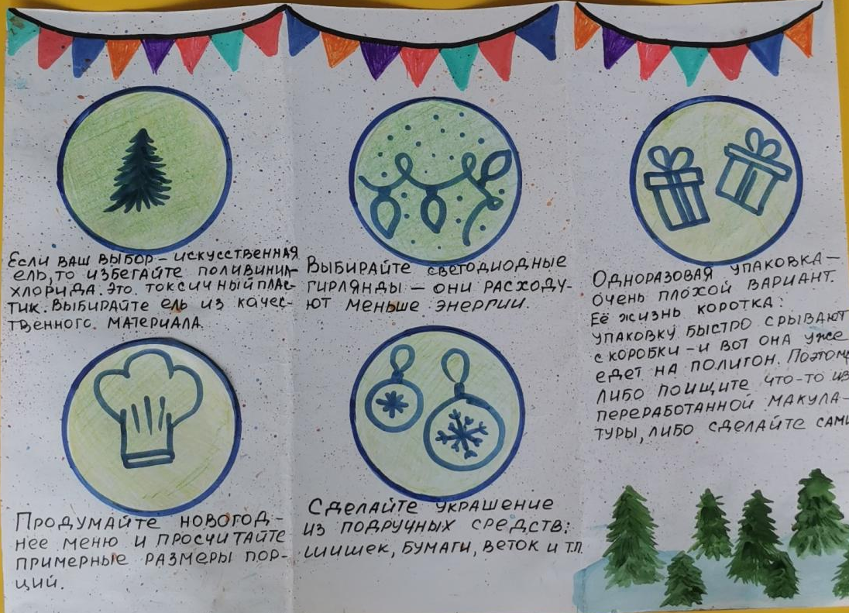
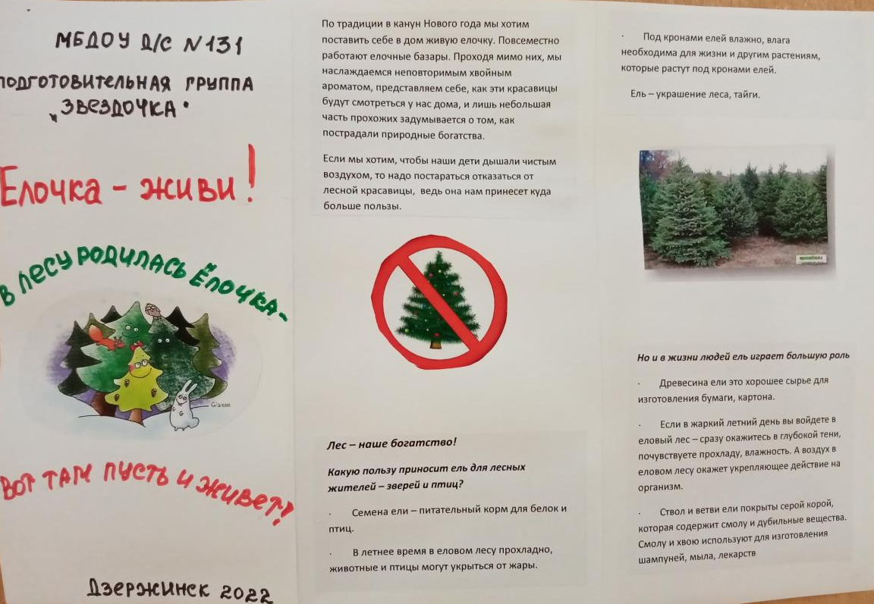

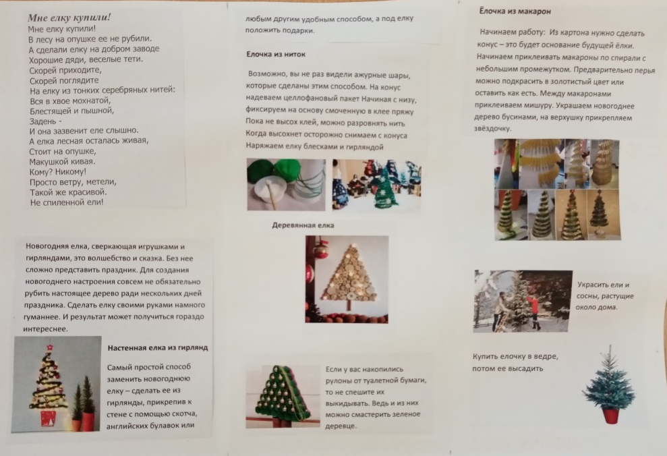

Потом воспитанники обменялись своими буклетами с ровесниками и не только.
В буклетах было предложено не использовать настоящие елки, заменить гирлянды на более экономные, использовать игрушки, которые можно сделать из бросового материала.
3 этап марафона "Меняй и мир" - заключительный этап городского экологического марафона "Энергия добра". На данном этапе мы выполнили два задания: "Размести кормушку" и "Собери макулатуру". Выполнять задания нам активно помогали родители. Они изготавливали кормушки, помогали собирать макулатуру, а также крышки от пластиковых бутылок. В итоге мы разместили много кормушек на территории детского сада и сдали 46 килограмм макулатуры.
